铁路液压减震器全球市场总体规模
据调研团队最新报告“全球铁路液压减震器市场报告2024-2030”显示，预计2030年全球铁路液压减震器市场规模将达到2.6亿美元，未来几年年复合增长率CAGR为6.1%。

铁路液压减震器，全球市场总体规模
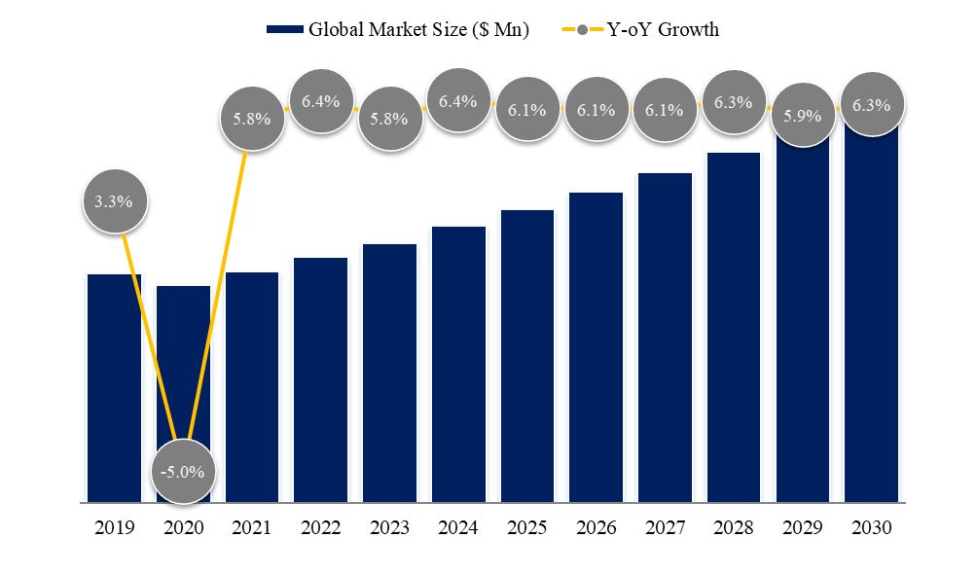
如上图表/数据，摘自QYResearch最新报告“全球铁路液压减震器市场研究报告2024-2030”.

全球铁路液压减震器市场生产商排名及市场占有率（基于2023年调研数据；目前最新数据以本公司最新调研数据为准）
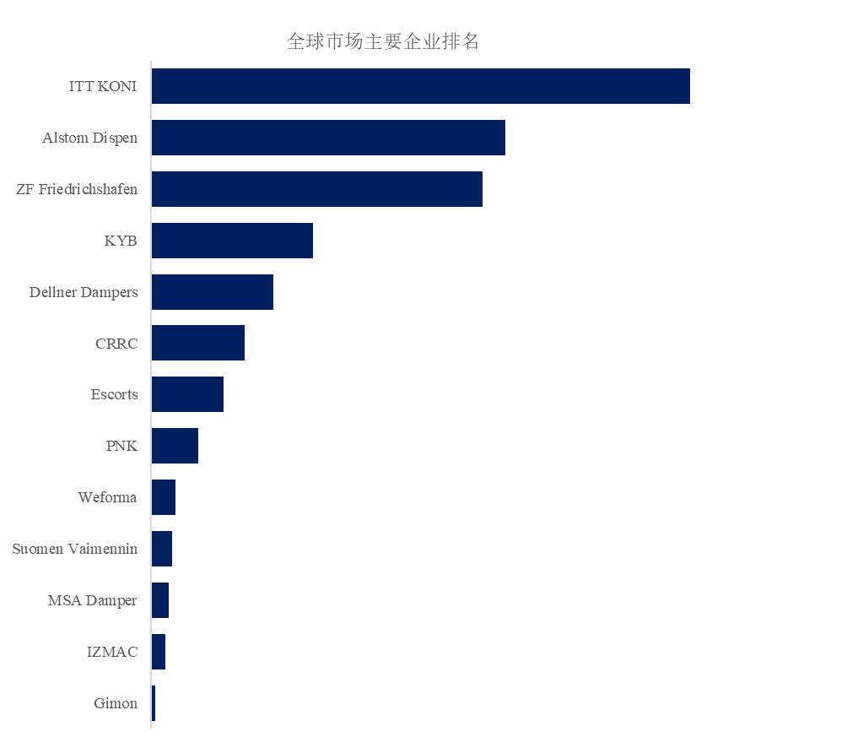
如上图表/数据，摘自QYResearch报告“全球铁路液压减震器市场研究报告2024-2030”，排名基于2023数据。目前最新数据，以本公司最新调研数据为准。
全球范围内铁路液压减震器生产商主要包括ITT KONI、Alstom Dispen、ZF Friedrichshafen、KYB、Dellner Dampers、CRRC、Escorts、PNK、Weforma、Suomen Vaimennin等。2023年，全球前五大厂商占有大约56.0%的市场份额。

铁路液压减震器，全球市场规模，按产品类型细分
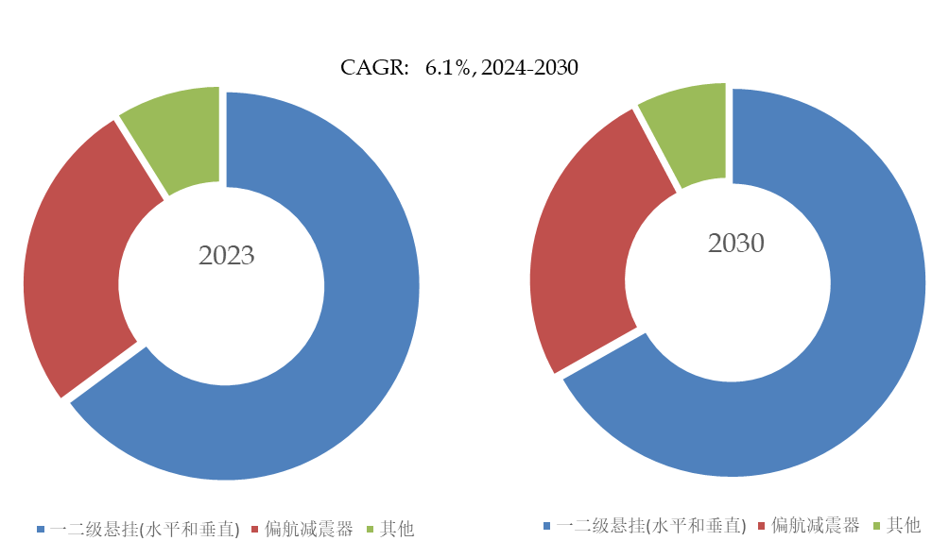
如上图表/数据，摘自QYResearch最新报告“全球铁路液压减震器市场研究报告2024-2030”.
就产品类型而言，目前一二级悬挂(水平和垂直)是最主要的细分产品，占据大约64.8%的份额。

铁路液压减震器，全球市场规模，按应用细分
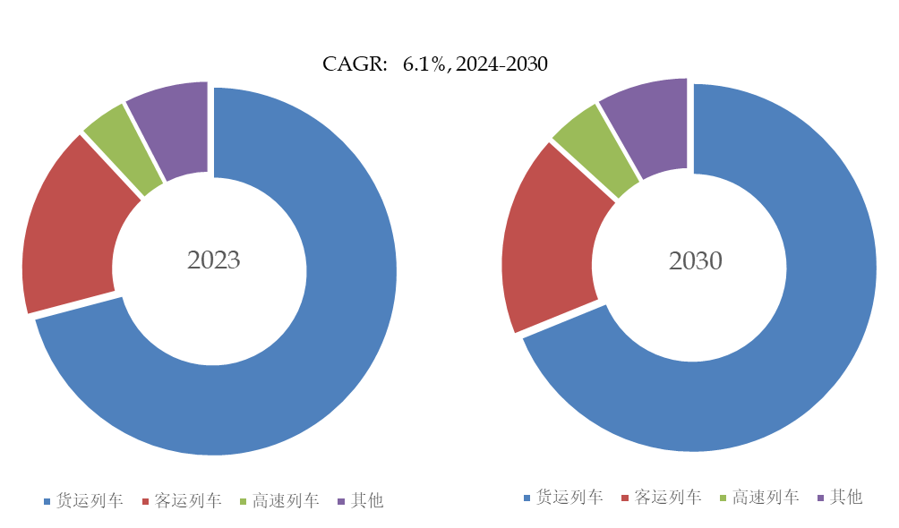
如上图表/数据，摘自QYResearch最新报告“全球铁路液压减震器市场研究报告2024-2030”.
就产品应用而言，目前货运列车是最主要的需求来源，占据大约70.9%的份额。

主要驱动因素:
铁路网络的扩建：全球尤其是新兴经济体的铁路网络不断扩建和现代化，推动了对可靠液压减震器的需求，以提高乘坐质量和安全性。
主要阻碍因素:
维护和更换成本：持续的维护和更换成本会增加运营费用，从而可能阻止一些运营商投资先进的减震器系统。
行业发展机遇:
高速铁路扩建：高速铁路网络的投资不断增加，对能够处理高速动态力的先进液压减震器的需求也随之增加。

